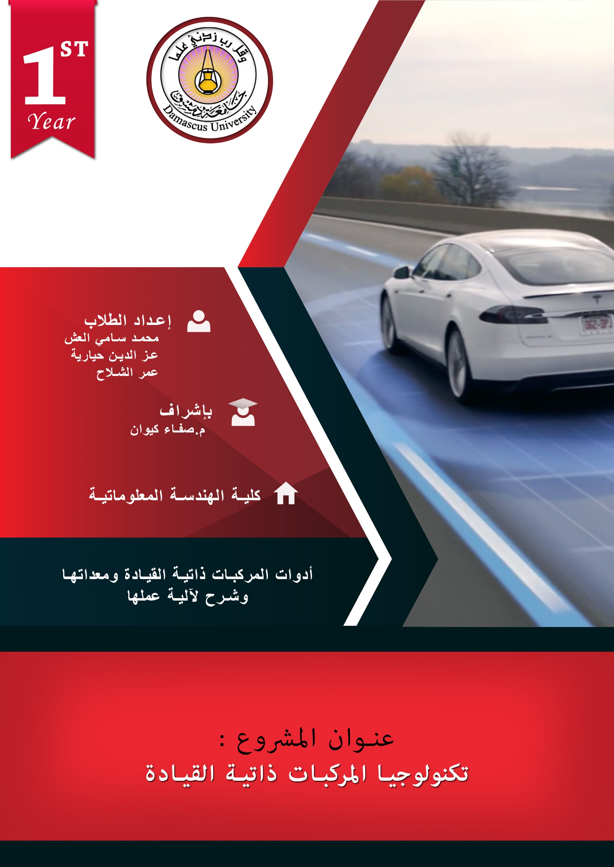

**مقدمة :**

عند البدء بدراسة علم ما أو عند التعرض لمفهوم جديد يجب قراءة تاريخ ظهوره , حيث دائماً ما يوجد سياق إطار يصطف بداخله كُل شيء يتعلق بالعلم موضع الدراسة , التعرض لهذا الإطار منذ البداية يختصر الوقت اللازم للفهم والتعلم بصُورة هائلة , لأن تاريخ أي علم لديك قصة تقع أحداثها في أماكن مُختلفة وفي أزمنة مُختلفة , شخصيات رئيسية و شخصيات ثانوية تنتمي لخلفيات اجتماعية وثقافية مُختلفة ولهذا كان من الأفضل أن نبدأ بتاريخ حلم البشرية في القيادة الذاتية حيث لا نهايات فالنهاية دائمًا مفتوحة.

**لمحة تاريخية عن تقنية القيادة الذاتية :**

* في عام 1953 : تم إنشاء نظام قيادة ذاتية للطرق السريعة من قبل شركتي ***GM*** و ***RCA*** حيث استطاع هذا النظام تحديد مدى قدرة العناصر الإلكترونية على التحكم بالالتفاف وقياس المسافة.
* في عام 1958 : تم تضمين أسلاك كهربائية على الطريق ثم تم اختبار سيارة من طراز ***Chevrolet*** مع التعديل عليها بإضافة ملفات كهربائية للعجلات الخاصة فيها وقياس مدى تحسسها للكمون الكهربائي المار في الملفات ومنه تم التحكم في مدى إنعطاف السيارة.
* 1960-1970: تم إنشاء أول سيارة ذكية من قبل جامعة ***ستانفورد*** حيث كانت تحوي على كميرا بالإضافة لموجه حيث كانت أول سيارة يتم استخدام تقنية معالجة الصورة فيها.
* في عام 1977 : العالم ***"S. Tsugawa"*** الياباني مع طلابه في الهندسة الميكانيكية استطاعوا تطوير سيارة ذاتية القيادة مزودة بكاميرتين فيديو لمعالجة الصورة حيث استطاعت هذه السيارة السير بسرعة (30 km/h).
* وفي عام 1987 : مهندس الطيران الألماني ***"Ernst Dickmanns"*** أطلق ***VaMors*** السيارة المزودة بكاميرتين وثمانية متحكمات من شركة ***Intel*** بالإضافة لمجموعة من الحساسات استطاعت تحقيق قيادة ذاتية تصل لسرعة (90 km/h).
* أما في عام 1995 : قامت جامعة  ***Carnegie Mellon*** بإطلاق شعار "بدون استخدام أيدي عبر أمريكا" حيث تم استخدام سيارة من طراز ***Pontiac*** وتضمين حاسوب فيها وكميرا ومرسل ***GPS*** حيث حققت نسبة في القيادة بنسبة 98.2% لكنها استطاعت السير 70 ميل.
* وفي عام 2010 : استطاعت جامعة ***Parma*** وباستخدام سيارة ذاتية القيادة تحقيق رقم جديد وذلك بقطع مسافة 16000 km, عبر تسع مدن خلال 100 يوم.

ثم توالت العديد من التجارب للسيارات ذاتية القيادة قادتها أهم شركات السيارات العالمية منها ***Tesla*** , ***Audi*** , ***Volvo*** , ***Lexus*** وأهمها عملاق التكنولوجيا ***Google***.

**مكونات السيارة ذاتية القيادة :**

تعتمد السيارات ذاتية القيادة على العديد من المكونات الإلكترونية المعقدة لضمان عملها بشكل سليم ودون مشاكل و فيما يلي بعض هذه المكونات التالية :

1. 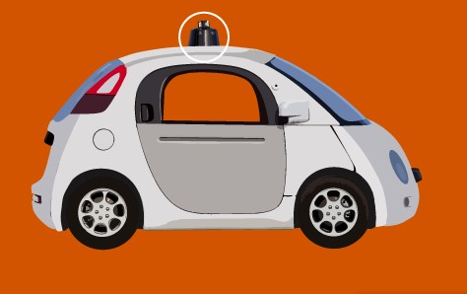**كاميرا اكتشاف الاجسام والطرق :**تعتمد السيارة ذاتية القيادة بشكل اساسي على هذه الكميرا التي تركب على سقف السيارة وتدور مطلقة مصفوفة مؤلفة من اربع وستون شعاعاً من الليزر مشكلة صور ثلاثية الابعاد للاجسام لتساعد السيارة على اكتشاف المخاطر المحتملة على طول الطريق .  
   هذا الجهاز يحسب مدى بعد الاجسام المحيطة عن السيارة من خلال الزمن الذي يستغرقه شعاع الليزر للاصطدام بالجسم والعودة إلى المستقبل بالإضافة إلى أن هذا الليزر عالي الحساسية فهو يمكن السيارة من إنشاء صور الأجسام ثلاثية الأبعاد و حساب البعد لمسافة تزيد عن 200 متر .
2. 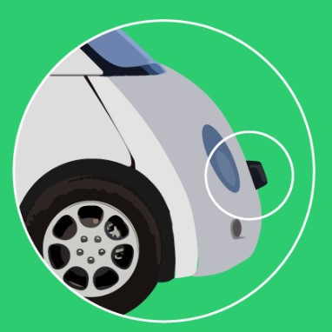**كاميرا الرؤية الامامية للاجسام القريبة :** تركب هذه الكاميرا على الواجهة الامامية للسيارة وتمكن السيارة من رؤية الاجسام القريبة منها مثل المشاة وسائقي الدراجات وتقوم ايضا بتسجيل واكتشاف الاشارات الطرقية التي يتعامل حاسب السيارة معها لتوجيه السيارة بشكل صحيح.
3. **الرادارات :**يوجد في هذا النوع من السيارات اربع رادارات مركبة على المصادم الامامية والخلفية للسيارة لتبقي السيارة بأمان من السيارات الاخرى خلفها وامامها بترك مسافة 2-4 ثواني كفاصل بينها وبين السيارات الاخرى , وبهذا فان السيارة تسرع وتبطئ تلقائيا .
4. 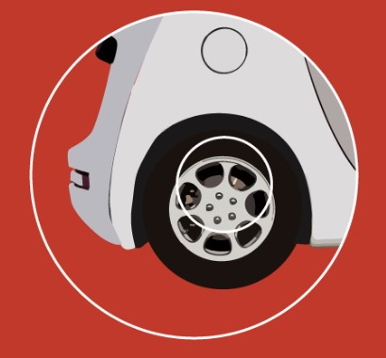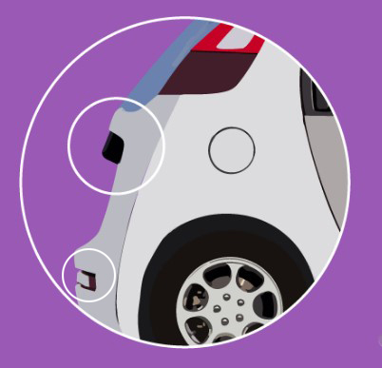**الهوائي :**يوجد في هذه السيارة مرسل هوائي مركب على خلفية السيارة يعمل على تحديد المكان الجغرافي بدقة من خلال نظام تحديد المواقع العالمي GPS من خلال التصال بالأقمار الصناعية لمساعدة السيارة على تحديد موقعها ولكن هذا الهوائي يمكن ان يتوقف لبضعة امتار تبعا للعوامل الجوية والتشويش ولتخفيض هذا الاثر يقوم الحاسب بمقارنة معلومات GPS مع معلومات الحساسات .
5. **حساسات الامواج فوق الصوتية :**في هذه السيارة يركب على العجلات الخلفية حساسات Ultra sonic و التي تقوم بتنبيه السيارة للعوائق المحيطة خلف السيارة لمساعدة السيارة على الاصطفاف الخلفي وتعمل هذه الحساسات فقط عند الرجوع للخلف .

**آلية عمل السيارة ذاتية القيادة :**

يوجد في هذه السيارات حساسات وحاسب مزود ببرنامج مصمم لاكتشاف حركة المشاة والدراجات وأعمال الطرق وحتى الأبنية بعيداً عن السيارة وفي كل الاتجاهات .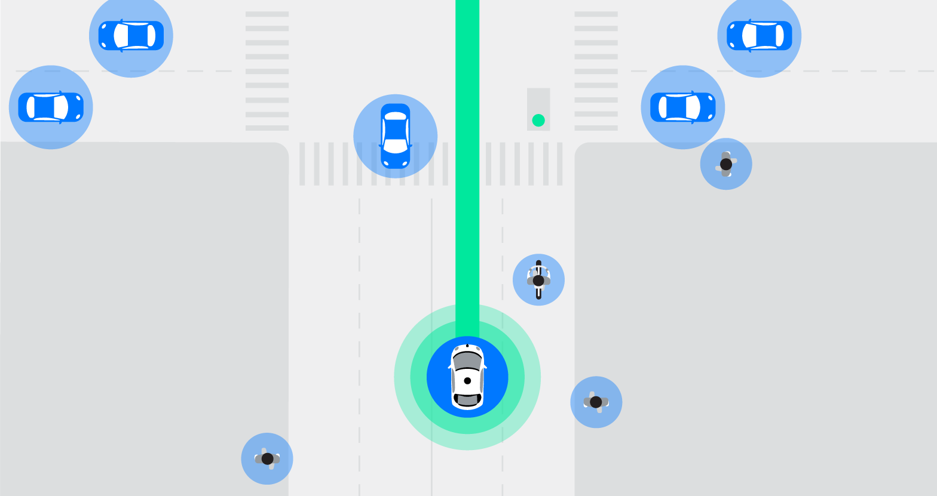

في هذه الصورة :  
السيارة تقترب من التقاطع بشكل مستقيم مع العديد من السيارات الأخرى في الطريق بالإضافة إلى سائق الدراجة أمام السيارة .

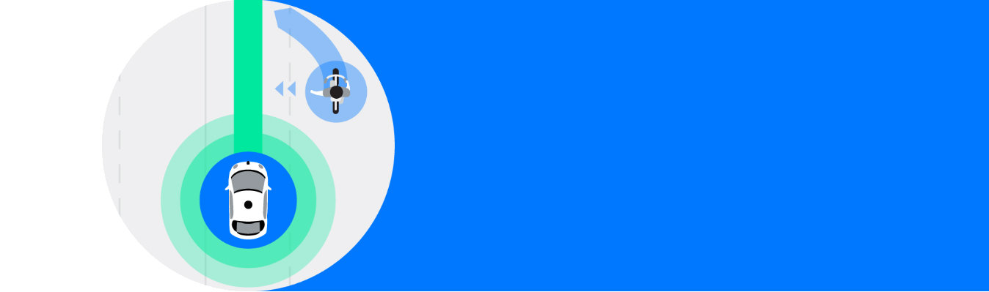

عندما يمد سائق الدراجة يده إلى اليسار تستقبل حساسات السيارة إشارة السائق فتعلم أنه يريد الاتجاه نحو يسار الطريق

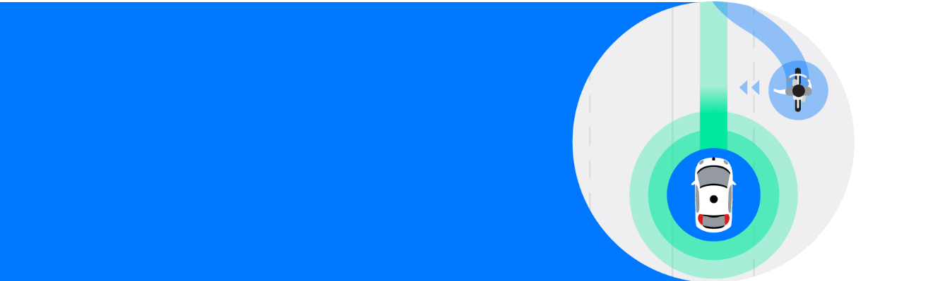

يجعل الحاسب السيارة تبطئ وتفسح المجال لسائق الدراجة ليتجاوز السيارة بأمان و أريحية تامة والحساسات و برنامج الحاسوب تتحسس وتتوقع ليس فقط تصرفات صاحب الدراجة, بل جميع مستخدمي الطريق حول السيارة .

في كل يوم السيارات ذاتية القيادة تسير بأمان من خلال العديد من الأحداث اليومية المعقدة في الشوارع .

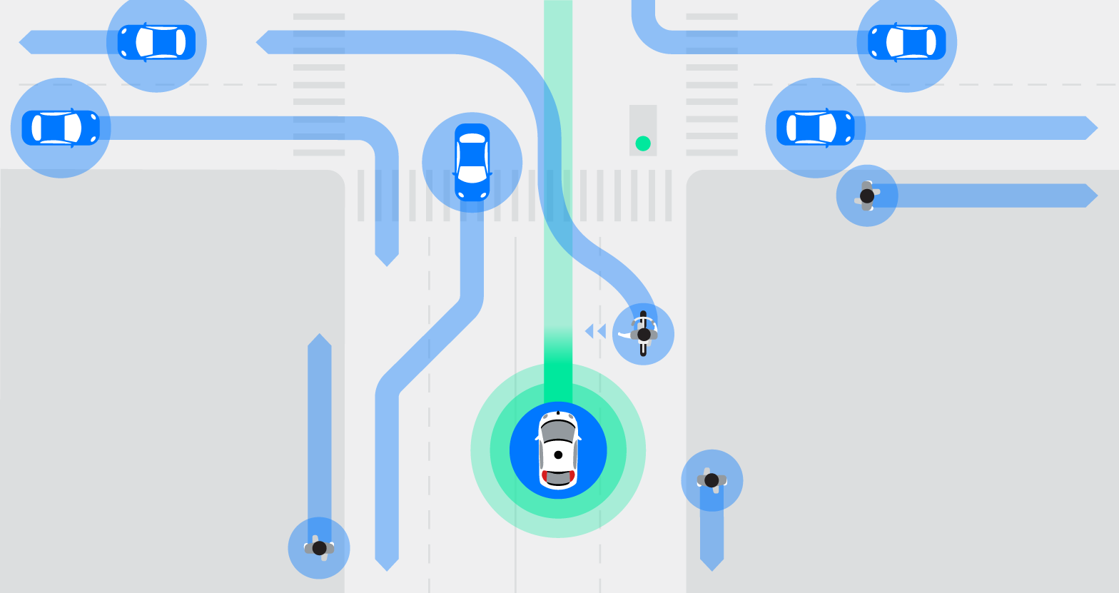كما أصبح بالإمكان جعل السيارة تستجيب لتغيٌرات غير متوقعة كالطرقات المغلقة وإشارات القطارات عند تقاطعات السكك الحديدية .  
حيث تتم برمجة هذه السيارات لتقود دفاعياً , بمعنى أن السيارة تبتعد عن البقع العمياء للسيارات الأخرى وإبقاء مسافة أمان بينها وبين الشاحنات الكبيرة .

وهكذا نكون قد تحدثنا عن تاريخ السيارات ذاتية القيادة ثم عن حاضرها من خلال دراسة تقنيتها أما الآن سنتطرق إلى مستقبلها عن طريق رؤية تبعاتها على الوطن العربي حيث قمنا بالنظر إلى القطاعات التي ستتأثر بوجود تقنية السيارات ذاتية القيادة في الوطن العربي :

**1) سائقو سيارات الأجرة :**

من المؤكد أن هذه الشريحة ستكون أول من سيتأثر بهذا الأمر, حيث أن السيارات ذاتية القيادة تستطيع القيام بنفس المهمة بكفاءة أعلى وسعر منخفض جدا بسبب اقتطاع جزء كبير من أجرة السائق كما أن معظم هذه السيارات تعمل على الكهرباء.

**2) شركات التأمين:**

السيارات ذاتية القيادة أقل عرض بكثير للأخطاء من البشر لذا ستقل الحاجة لوجود تأمين للأشخاص والسيارات على حد سواء. كما أنه من المرجح أن تقوم الشركات المصنعة بتوفير تأمين المركبات للجميع.

**3)مرآب السيارات:**

تتمتع المركبات ذاتية القيادة بنظام الملاحة حيث تستطيع القيام بعمل آخر في فترة عدم الحاجة إليها وهو أن تركن نفسها في أقرب مكان مجاني .

**4) دوائر المحافظات:**  
تشكل إجمالي تكاليف مخالفات السير وركن السيارات في العالم العربي عوائد عالية للمحافظات المحلية في مختلف بلدان العالم العربي ومع السيارات ذاتية التحكم سيتقلص عدد المخالفات بشكل حاد أو حتى ينعدم لعدم وجود أخطاء يسببها البشر.

**5) شركات الطيران للرحلات القريبة:**

ستتوفر في السيارات ذاتية القيادة الراحة الكاملة للسفر والتنقل وستتوفر فيها وسائل التسلية والاتصال بالانترنت مما يجعلها خيار أفضل بكثير من مقاعد الطائرات الضيقة والإجراءات الأمنية الطويلة في المطارات.

**المراجع sources**

<https://waymo.com/tech/>

<https://www.national.co.uk/tech-powers-google-car/>

<https://en.wikipedia.org>

<http://syr-res.com>